Манипуляции в деловой коммуникации

Манипуляции в деловой коммуникации построены по тому же принципу, что и в других сферах общения. Манипулятор выбирает в качестве мишени воздействия ту или иную потребность собеседника, его слабость или страх и вынуждает жертву прийти к выводу о целесообразности решения или поступка, выгодного самому манипулятору.

Потребности выступают ключевыми мишенями – их удовлетворение приносит радость, неудовлетворенные потребности вызывают страх или комплекс неполноценности. Кроме того, манипуляторы часто действуют так, чтобы сформировать ту или иную потребность, внушить убеждение в ее наличии. Классификация потребностей исчерпывающе представлена А. Маслоу [51]:

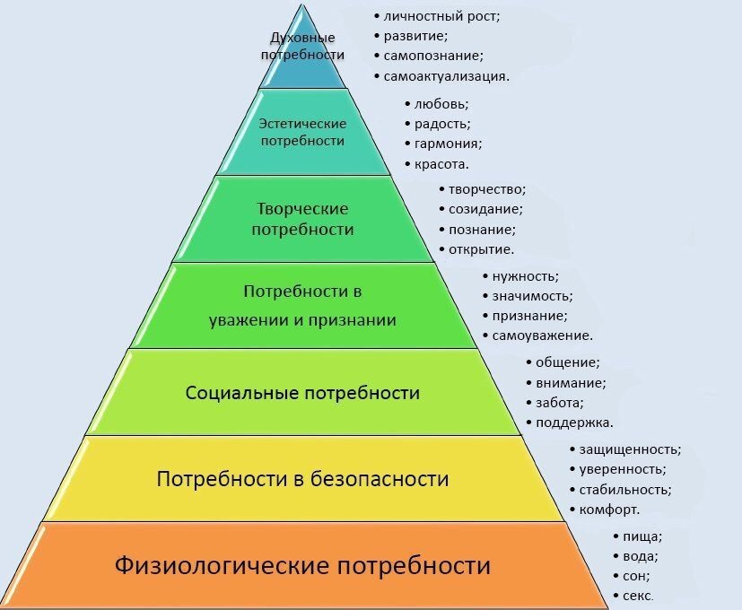

Рис. 3. Пирамида потребностей по А. Маслоу.

Подвигнуть собеседника к совершению выгодных манипулятору действий можно с помощью следующих приемов:
- Использование имеющихся фактов с некоторой их деформацией. Так, например, манипулятор совершенно точно утверждает, что Ваше предложение по реорганизации проекта заслуживает внимания, из чего делает вывод, что Вы убеждены, что другие точки зрения не имеют ценности. Так алогично Вас обвиняют к неуважению мнения коллег. Часто такие "логические" цепочки выстраиваются в средствах массовой информации при намерении осветить событие с выгодной заказчику позиции и навязать данную оценку публике.

Способом нейтрализации такой манипуляции будет поиск истинной логики и просьба к манипулятору обосновать его логические построения.
- Прием коммуникативного саботажа заключается в игнорировании манипулятором Ваших слов или приданию им иного смысла. Так, в ответ на Ваш вопрос «Когда отправлять отчет?» манипулятор может встречным сообщением обвинить Вас в некомпетентности, безответственности и забывчивости («Очевидно, Вы снова забыли прочитать инструкцию»).

Нейтрализация манипуляции может включать либо встречное обвинение («А, Вы и сами не знаете? Спрошу у кого-нибудь, кто ответит»), либо настойчивый запрос необходимой Вам информации без оправданий и смущения.
- Прием эмоционального подогрева и ухода заключается в том, что манипулятор, активно вступая в спор, выводит Вас из себя, не позволяя высказать свою точку зрения, а затем прекращает разговор, так и не дав Вам высказаться. В итоге оказывается, что он деловой, спокойный человек, который может отстоять свою позицию, а Вы – никчемный истерик.

Нейтрализовать такой прием возможно, как можно быстрее прекратив спор, так как даже высказав свою точку зрения, Вы не будете услышаны – цель манипулятора не в этом.
- Формирование комплекса вины – прием, при котором Вас заставляют испытывать стыд за свои действия («Я работал над нашим отчетом все выходные, а Вы развлекались») и стараться исправиться, выполняя все желания манипулятора.

Способом противодействия такой манипуляции служит игнорирование обвинения.
- Лестная оценка и требование ее подтверждения. Манипулятор характеризует Вас как умного, профессионального человека, отзывчивого, готового помочь коллеге в решении трудной задачи, а затем высказывает просьбу, не выполнив которую Вы автоматически исключаетесь из класса умных, отзывчивых и профессиональных людей.

В этом случае нужно четко помнить, что оценивать Ваш уровень профессионализма не в компетенции манипулятора, что у Вас есть четко очерченный круг обязанностей, в который не входит просьба Вашего собеседника.
- Оскорбление под видом конструктивной критики манипулятор сопровождает фразами типа «Умей принимать критику», «Без обид, но…». При этом так называемая критика может быть далека от Ваших профессиональных и личных качеств.

Противодействием такой манипуляции может служить спокойное доказательство, что услышанное Вами не критика, а неудачная попытка унизить Ваше достоинство.
- Фальшивая забота. Манипулятор убеждает Вас, что задача для Вас непосильна, говоря что-то типа «А ты куда, с твоими-то данными», «Это для Вашего блага…». Цель манипулятора – не допустить Вашего профессионального развития, снизить Вашу самооценку.

Объективная оценка собственных сил и возможностей – хороший способ не поддаться на провокацию.
- Нелестное сравнение манипулятор использует также для снижения Вашей самооценки («У N отчет всегда получается быстрее и лучше»).

Здесь важно помнить, что сравнивать себя нужно и правильно только с собой, в ином случае объективно оценить свой прогресс невозможно.
- Злое подшучивание и представление Вас человеком без чувства юмора, обидчивым и угрюмым, манипулятор использует, чтобы вывести Вас из равновесия и испортить отношение коллег к Вам.

Способ нейтрализации подобных манипуляций следующий: прекратить общение на темы, не связанные в работой, пресекать лишние разговоры и не обращать внимания на «шутки».

10. Прием обесценивания. Манипулятор представляет Ваши проблемы и переживания как не стоящие внимания («Мне бы твои проблемы»), а Вас – как слабого, безвольного человека.

11. Прием эйджизма – сведение Вашей компетентности к нулю указанием на Вашу неопытность в силу возраста и богатый житейский опыт манипулятора.

12. Требование манипулятором серьезности при отсутствии у него других аргументов («Что ты как маленькая», «Давай посерьезней»).

13. Прием указания на недостаток Ваших знаний («Давно пора понять, что…», «Это любой дурак знает»).

14. Обвинение в эгоизме (по сути, утверждение о том, что желания манипулятора важнее Ваших).

15. Запугивание негативным прогнозом («Попадете под сокращение») дает манипулятору Вашу уверенность в том, что он лучше ориентируется в ситуации, морально превосходит Вас, имеет лучшие аналитические способности.

16. Требование телепатии («Вы должны были догадаться сами») манипулятор выдвигает с целью вызвать у Вас вину за то, что Вы не смогли угадать его желания.

17. Упреки с обобщениями с целью унижения, вызывания у жертвы апатии и безнадежности («А ты никогда…», «А ты всегда…»).

18. «Добрый» совет – прием, позволяющий манипулятору вызвать у Вас подозрения, что с Вами что-то не так («Я хочу, чтобы ты был…», «Таким людям, как ты, нужно…»).

19. Газлайтинг – внушение сомнений в своем рассудке – осуществляется манипулятором уверенными абсурдными утверждениями типа «Я такого никогда не говорил», «Это не я, это ты», «Ты это придумал», «Тебе показалось», «Ты забыл, а я помню».

Таким образом, первым признаком манипуляции становится обида, страх, недовольство, злость, стыд, растерянность, досада или чувство вины. Важно, не поддаваясь своим ощущениям, выявить намерение манипулятора, прием манипулирования и вовремя нейтрализовать негативное воздействие. Кроме указанных выше, в литературе предлагаются и другие техники нейтрализации манипуляций, например [80]:
- Маскировка собственных эмоций.
- Избегание общения с манипулятором.
- Уточнение смысла высказываний манипулятора, уточняющие и поясняющие вопросы.
- Отказ от доверительных отношений с манипулятором.
- Регистрация и интерпретация оговорок и обмолвок в речи манипулятора.
- Логическое обоснование своего статуса и круга обязанностей.
- Намеренная невнимательность к попыткам манипулирования.
- Разрушение ожиданий манипулятора нестандартными реакциями.
- Резкое прерывание беседы.
- Раскрытие манипуляции и ее цели.
- Перефразирование высказываний манипулятора с учетом собственных интересов.
Сказанное выше позволяет сделать однозначный вывод: эффективное и независимое функционирование человека в коммуникации требует разработки и применения надежного способа противостояния манипулятивным воздействиям какого бы то ни было характера. Такой способ противостояния, по нашему убеждению, связан именно с правильной организацией работы механизмов логического мышления по переструктурированию информации в знание. Но рассмотрим прежде причины непонимания в общении, барьеры в коммуникации и способы их преодоления.

Ссылки см. в источнике:
Цупикова Е.В. Техники коррекции негативных воздействий в деловом общении : учебное пособие. – Омск: СибАДИ, 2019. – 142 с.

